Zachęcam do wspólnej zabawy
Karta pracy numer 12
Co to jest przyroda?
Porozmawiajcie proszę Państwo z dzieckiem na temat przyrody. Rozmowa może być oparta na podstawie załączonych obrazków.
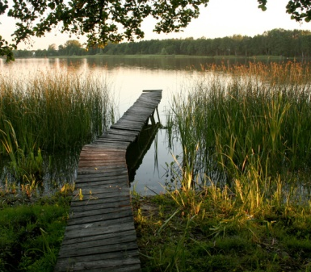
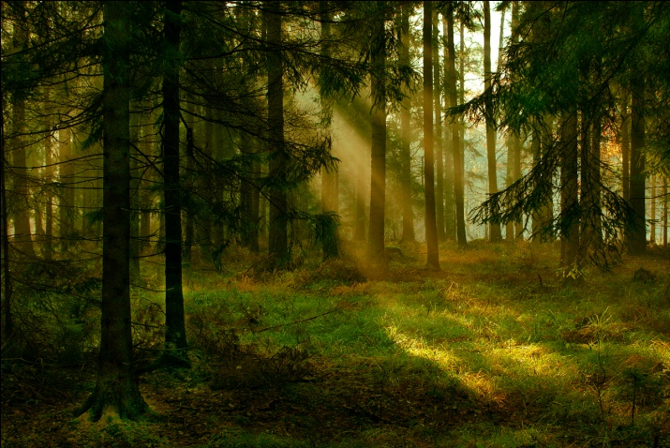
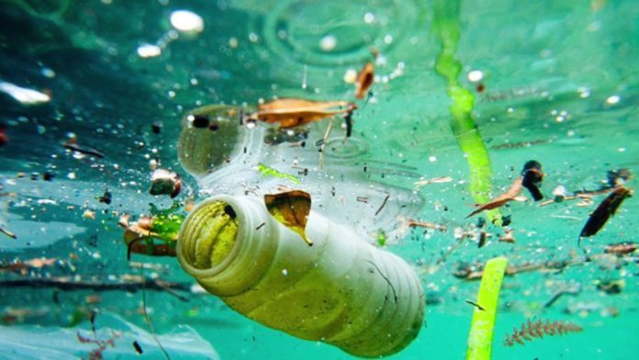

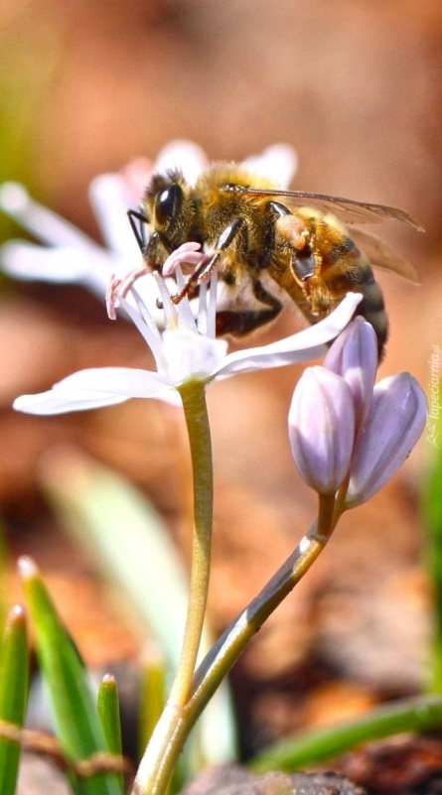
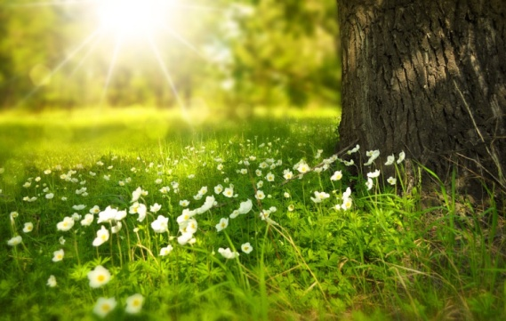

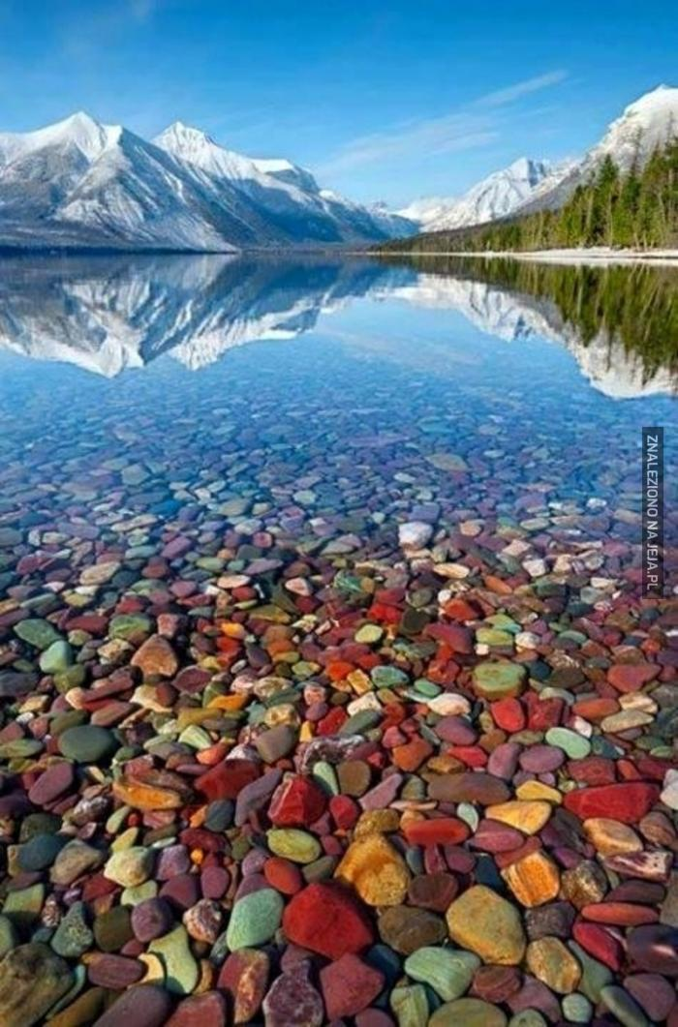

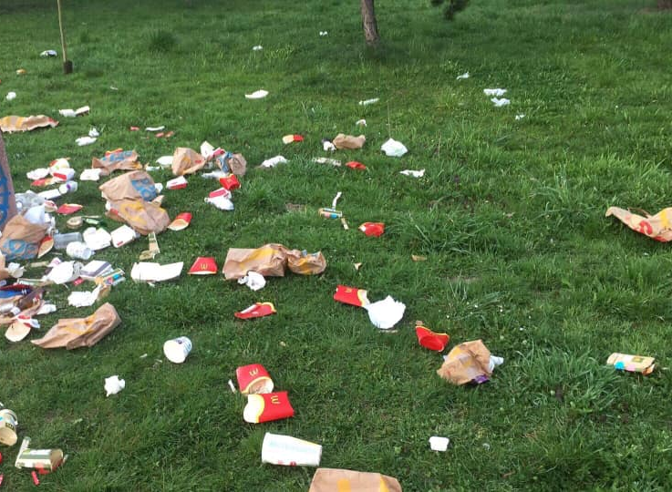

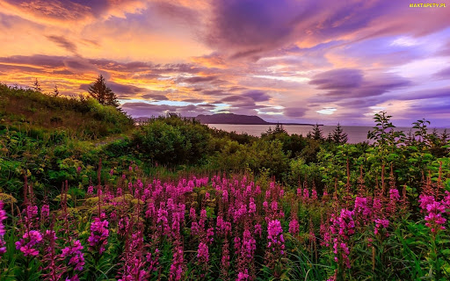
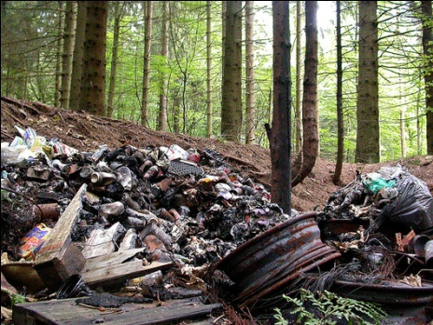

Propozycja zabawy rodzinnej- butelkowe kręgle
Ustaw butelki plastikowe – kręgle i kolejno każdy uczestnik zabawy turla piłkę starając się przewrócić jak najwięcej butelek. Ciekawe kto w zabawie będzie najlepszy? Zabawa ta uczy zdrowej rywalizacji.

Zabawa plastyczna- obrazek przyrody
Zadanie dziecka jest przy pomocy rodzica wyszukanie w czasopismach, gazetach, kalendarzach elementów przedstawiających przyrodę, powydzieranie ich i przyklejenie na arkuszu szarego papieru lub innego takiego jaki jest w domu. W taki oto sposób powstanie bardzo ładny obrazek przedstawiający przyrodę. Dzięki takiemu działaniu dziecko rozwija swoje umiejętności plastyczne i manualne.
Przykładowe pytania
Dlaczego trzeba szanować przyrodę?, jak wyglądałby świat gdyby nie było na nim roślin ,drzew, kwiatów, traw?,dlaczego przyroda jest nam potrzebna?, jak każdy z nas może dbać o przyrodę?, jak wygląda trawnik na którym leżą śmieci?, co powinniśmy zrobić z pustą butelką po napoju, albo z papierkiem po cukierku?, co należy zrobić gdy w pobliżu nie ma kosza na śmieci?
Zachęcam do wykonania karty pracy numer 53
Powiedz gdzie Trampolinek powinien wyrzucić papierek po lizaku. Narysuj właściwą drogę

Zachęcam do śpiewania piosenki „Ekologa znak”

„Wiosenne skoki”
Zachęć dziecko, aby stanęło prosto, a następnie zaczęło maszerować w miejscu z wysoko uniesionymi kolanami. Po chwili poproś, aby kucnęło i na hasło: hop! podskoczyło jak najwyżej. Powtórz ćwiczenie kilka razy. Zachęć dziecko do podskoków obunóż w miejscu. Po kilku podskokach poproś, aby z każdym kolejnym naprzemiennie robiło rozkrok i łączyło stopy. Poproś, aby do skoków dziecko dołączyło klaskanie – gdy jest w rozkroku, ramiona ma rozłożone na boki, gdy łączy stopy – klaszcze wyprostowanymi rękami nad głową.

Zabawa ćwiczy skoczność oraz koordynację ruchową dziecka.

Posłuchaj proszę bajki pt. „Dzikie gęsi” umieszczonej w załączniku.

Miłego dnia
Renata Urbaniak

